Лабораторная работа № 7

Командная оболочка Midnight Commander

Тарутина Кристина Олеговна

Содержание

# 1 Цель работы

Освоение основных возможностей командной оболочки Midnight Commander. Приобретение навыков практической работы по просмотру каталогов и файлов; манипуляций с ними

# 2 Выполнение лабораторной работы

Изучаю информацию о mc, вызвав в командной строке man mc.(рис. 1).

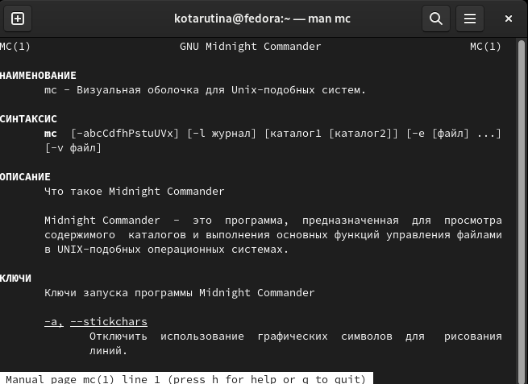

Figure 1: man mc

Запускаю из командной строки mc, изучаю его структуру и меню.(рис. 2).

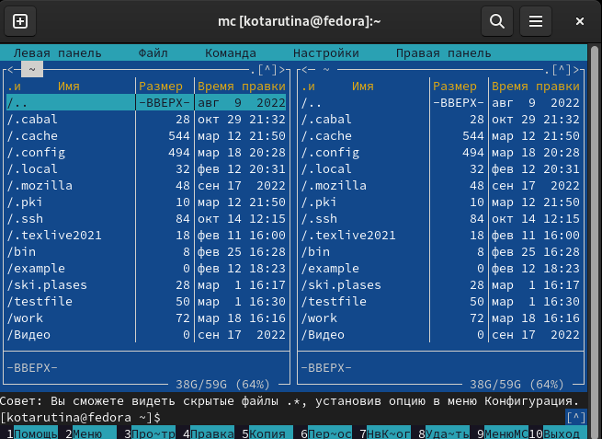

Figure 2: Запуск из командной строки mc

Выполняю несколько операций в mc, используя управляющие клавиши

Вызываю контекстно-зависимую подсказку с помощью F1(рис. 3).

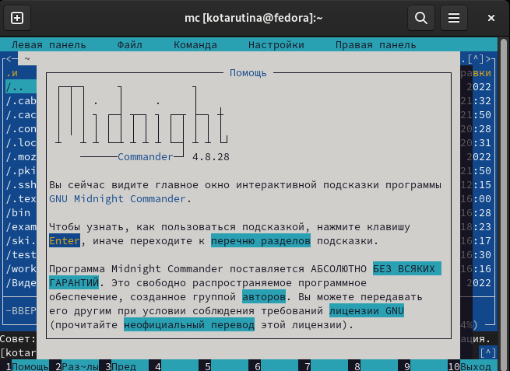

Figure 3: Вызов контекстно-зависимой подсказки

Вызываю пользовательское меню с возможностью создания и/или дополнения дополнительных функций с помощью F2(рис. 4).

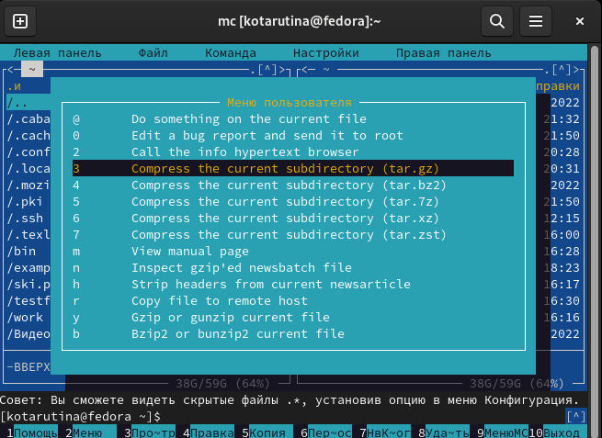

Figure 4: Вызов пользовательского меню

Просмотриваю содержимое файла, на который указывает подсветка в активной панели (без возможности редактирования) с помощью F3 (рис. 5).

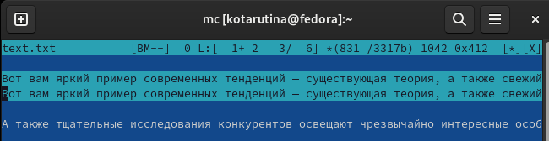

Figure 5: Просмотр содержимого файла

Вызываю встроенный в mc редактор для изменения содержания файла, на который указывает подсветка в активной панели с помощью F4(рис. 6).



Figure 6: Вызов встроенного в mc редактора для изменения содержания файла

Копирую один или несколько файлов, отмеченных в первой (активной) панели, в каталог, отображаемый на второй панели с помощью F5(рис. 7).

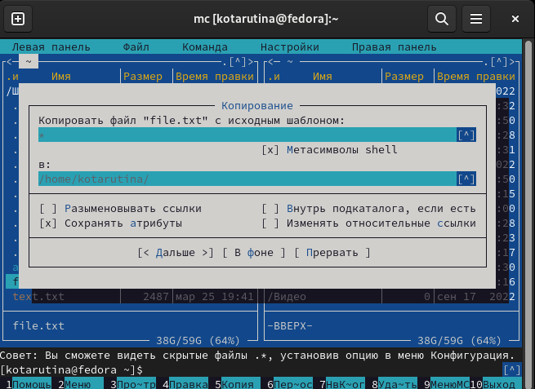

Figure 7: Копирование одного или нескольких файлов

Переношу один или нескольких файлов, отмеченных в первой (активной) панели, в каталог, отображаемый на второй панели с помощью F6(рис. 8).

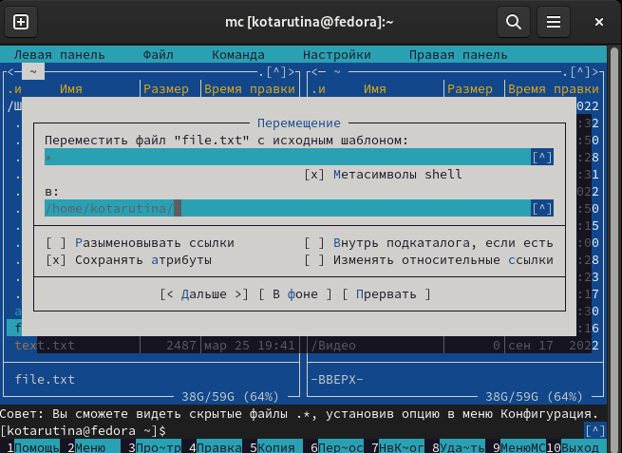

Figure 8: Перенос одного или нескольких файлов

Создаю подкаталог в каталоге, отображаемом в активной панели с помощью F7(рис. 9).

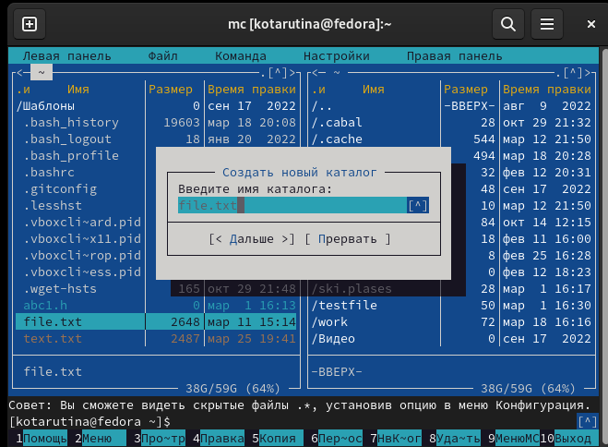

Figure 9: Создание подкаталога в каталоге, отображаемом в активной панели

Создаю файл text.txt и открываю Midnight Commander (рис. 10).

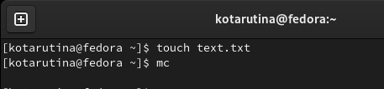

Figure 10: Создание файла

Открываю файл text.txt, вставляю туда произвольный текст Удаляю строку с помощью ctrl+y Выделяю строку с помощью F3 и копирую с помощью F5 (рис. 11 - 12).

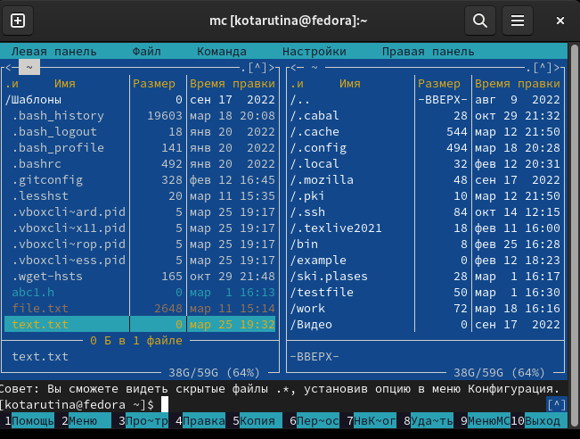

Figure 11: Midnight Commander



Figure 12: text.txt

Сохраняю файл с помощью F2(рис. 13).

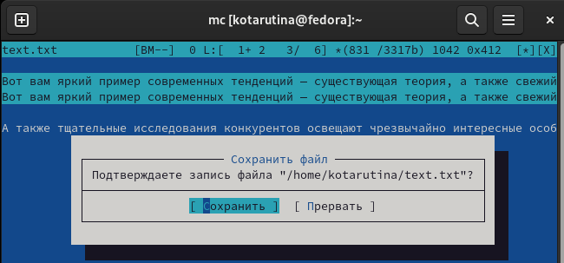

Figure 13: Сохранение файла

Отменяю предыдущее действие с помощью ctrl+u(рис. 14).

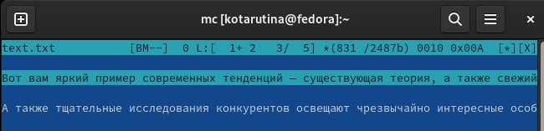

Figure 14: Отмена предыдущего действия

# 3 Выводы

Освоение основных возможностей командной оболочки Midnight Commander. Приобретение навыков практической работы по просмотру каталогов и файлов; манипуляций с ними прошло успешно

# Список литературы